27/28/29/30/31 LUGLIO 2019

CAI VILLASANTA Sez. A.Oggioni

TREKKING MONVISO
Nel cuore del massiccio del Re di Pietra.
Il Giro del Monviso è uno dei più spettacolari, affascinanti e frequentati trekking di alta montagna delle Alpi Occidentali, d’Europa, nonché il più antico itinerario di più giorni intorno a una cima ( Fu effettuato per la prima volta nel luglio del 1839 da James David Forbes, professore di filosofia naturale all'Università di Edimburgo … mentre il 30 agosto del 1861 W. Matheus fu il primo a conquistarne la vetta, da Ponte Chianale passando dal Vallone Vallanta. Il primo scalatore Italiano a salire in punta al "Re di Pietra" fu Quintino Sella, con tre guide locali, il 12 agosto del 1863.) Il giro propone a noi escursionisti delle vedute uniche e sorprendenti, avvitato attorno al perno del Monviso le cui pareti incombono continuamente strapiombanti. Un vero “Re di Pietra”, una piramide con tre facce, isolata, che si ammira ovunque, anche dalla pianura, non distratti dalla presenza di altre vette elevate nelle immediate vicinanze. Di questa montagna si è scritto e detto tutto o quasi! Anche noi quest’anno vogliamo vivere il“trekking del Viso”(come lo chiamano i piemontesi), un percorso che attraversa, una natura, dove gli ambienti cambiano di continuo, l’ambiente è a volte aspro e severo, più dolce e quasi gentile quando il profilo della montagna si specchia nei bellissimi laghetti alpini. Stupendi e ampi panorami ci lasceranno un profondo senso di appagamento, sicuramente sarà un’esperienza unica, da gustare, da osservare, da contemplare, un’esperienza da vivere con il giusto ritmo senza fretta passo dopo passo …
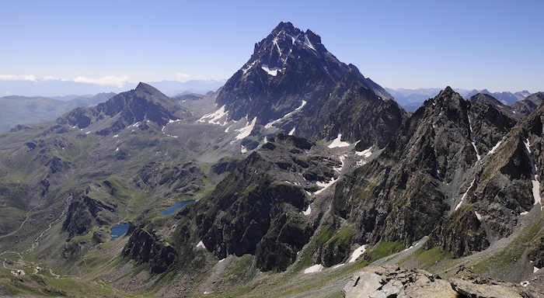
PROGRAMMA del TREKKING

PRIMO GIORNO - Sabato 27 Luglio
PARTENZA da VILLASANTA – Piazza EUROPA: ORE 5.00
Percorso: Castello frazione di Pontechianale (Cuneo) 1608mt.- Grange del Rio 1988mt. – Rifugio Vallanta 2450mt.
Dislivello: +850mt.
Difficoltà: EE/Escursionisti Esperti
Tempo di salita: 3.00 ore
Segnaletica: GTA - su cartina itinerario verde

SECONDO GIORNO - Domenica 28 Luglio
Percorso: Rif. Vallanta 2450mt.- Passo di Vallanta 2811mt.- Refuge du Viso 2460mt. (Francia) – Buco di Viso 2882mt.- Rifugio Pian del Re 2020mt.
Dislivello: +850mt. in salita - 1280mt. in discesa
Difficoltà: EE/Escursionistico Esperti
Tempo: 6.00 ore
Segnaletica: GTA - su cartina itinerario giallo
Note: Pila/Frontale per il Buco di Viso.

TERZO GIORNO - Lunedì 29 Luglio
Percorso: Rifugio Pian del Re 2020mt.- Lago Fiorenza 2113mt. – Lago Chiaretto 2277mt.- Rifugio Quintino Sella 2640mt.
Dislivello: +650mt. in salita
Difficoltà: EE/Escursionistico Esperti
Tempo: 3.00 ore
Segnaletica: GTA - su cartina itinerario viola

QUARTO GIORNO - Martedì 30 Luglio
Percorso: Rifugio Quintino Sella 2640mt.- Passo delle Sagnette 2991mt. – Bivacco Andreotti 3225mt. – Monviso 3841mt./ ritorno per lo stesso itinerario di salita.
Dislivello: +1102mt. in salita
Difficoltà: EE/A Escursionistico Esperti Attrezzato(Via Alpinistica / Via Normale al Monviso)
Tempo di salita alla cima: 4.30 ore
Tempo di discesa: 4.00 ore
Segnaletica: tracce segnate – su cartina itinerario rosso
Note: E’ sicuramente la giornata più lunga e impegnativa dell’intero trekking, per la salita alla cima necessita attrezzatura alpinistica (imbrago casco e kit per ferrata ) anche per ambiente innevato in caso di neve (ramponi e piccozza).

QUINTO GIORNO - Mercoledì 31 Luglio
Percorso: Rifugio Quintino Sella 2640mt.- Passo Gallarino 2727mt.- Passo di S.Chiaffredo 2764mt.- deviazione per vedere il Bivacco Bertoglio 2760mt. – Grange del Rio 1988mt.- Castello 1608mt. – termina il nostro trekking, non ci resta che recuperare le macchine e rientrare a Villasanta in serata.
Dislivello: +300mt. in salita – 1150mt.in discesa
Difficoltà: EE/Escursionistico Esperti
Tempo: 5.00 ore
Segnaletica: GTA – su cartina itinerario blu
Note: Durante tutto il trekking, il pranzo è al sacco o nei rifugi sul percorso – Pernottamento (portare sacco lenzuolo) e mezza pensione ai rifugi prenotati.

INFORMAZIONI :
Rifugio Vallanta:
Della Sezione Cai Monviso di Saluzzo. Fu costruito negli anni ottanta del Novecento poco più a valle del più antico e storico rifugio Gagliardone. La sua morfologia che richiama la forma della piramide del Monviso, è degli architetti Giuseppe Bellezza e Maurizio Momo. L'inaugurazione avvenne nel 1988. Il rifugio si trova nel vallone di Vallanta, ai piedi della parete nord-ovest del Monviso, a ridosso del laghetto della Bealera Founsa. È dotato di impianto elettrico, alimentato da una centralina idraulica che sfrutta le acque del vicino laghetto. Grazie alla produzione propria di energia elettrica, il rifugio è stato dotato di riscaldamento elettrico, in funzione anche nei periodi di chiusura nel locale invernale (almeno quando il lago non è completamente ghiacciato). Ha acqua corrente e servizi igienici interni, con docce calde. Offre servizio bar, ristorante ed alberghetto. Dispone di 25 posti nel locale invernale e di 50 posti in quello estivo, per un totale di 75 posti letto disponibili nella stagione estiva. Dal 2007 il rifugio è dotato di collegamento Internet satellitare, realizzato dalla Regione Piemonte. È stata anche installata una webcam che, nel periodo di apertura, permette di avere una visuale aggiornata ogni 5 minuti sul versante ovest del Monviso. Per un periodo il rifugio ha utilizzato come dépendance il vecchio rifugio Gagliardone, oggi pericolante e definitivamente abbandonato. Il rifugio è accessibile a piedi dalla frazione Castello 1604mt. di Pontechianale, risalendo il Vallone di Vallanta in circa 2.30 h, dalla frazione Maddalena partendo dal rifugio Savigliano e passando dalla località Le Conce, oppure da Chianale, percorrendo il vallone di Soustra fino al passo della Losetta e scendendo da lì verso il rifugio (4 h circa). Il rifugio è raggiungibile anche per mezzo della seggiovia Le Conce (che è stata chiusa per ristrutturazione dal 2004 al 2011) con partenza da Maddalena ed arrivo alla località omonima, da cui segue il sentiero (2 h circa, classificato "per alpinisti").

Rifugio Albergo Pian del Re: La struttura è stata costruita nel 1874 per volontà del Comune di Crissolo che, a seguito della prima salita al Monviso e con la conseguente fondazione del CAI, l’ha voluto come ricovero per forestieri. Nel 1909 diviene privato con la gestione di Claudio Perotti, nota guida alpina di una grande famiglia di Guide del Monviso, nonno di Aldo. La struttura negli anni è stata ampliata fino all’attuale gestione di Aldo Perotti. Il Rifugio Albergo rappresenta ancora oggi un fondamentale punto di partenza per numerose gite e tappa del più famoso Giro del Monviso.
Il Pian del Re 2020mt. è una località in alta Valle Po, in Provincia di Cuneo, nel comune di Crissolo, nota per essere la zona in cui si trovano le sorgenti del fiume Po. Sembra che il nome "Pian del Re" tragga origine dal fatto che qui, all'epoca di Francesco I di Francia, sorsero gli accampamenti dell'esercito francese impegnato nell'invasione del ducato di Savoia. L'accesso stradale, possibile nei periodi sgombri dalla neve, avviene da Crissolo 1333mt. attraverso il Pian della Regina 1800mt. Tale accesso è solitamente possibile solo nel periodo giugno-ottobre; questa indicazione è molto condizionata dalle condizioni climatiche e pertanto soggetta a variazioni. Quando l'accesso a Pian del Re è vietato, si può solo arrivare a Pian della Regina4 km dal capoluogo Crissolo Villa. In questi periodi dell'anno, a piedi, attraverso l'antico sentiero "Via del Sale" è comunque possibile raggiungere Pian del Re (In circa due ore di cammino partendo da Crissolo per escursionisti con buona preparazione). L’area del Pian del Re che fa parte del Mab Unesco, Riserva della Biosfera transfrontaliera del Monviso, occupa 465 ettari intorno alle sorgenti del Po, poste a 2.020mt. s.l.m. e ai piedi del Monviso. La ricchezza d’acqua e la morfologia del suolo hanno dato origine ad una torbiera, un habitat di particolare interesse botanico, dove è presente una ricca varietà di specie, tra cui spiccano “relitti” di flora glaciale risalenti anche a duecentomila anni fa. Inoltre è il territorio di un raro e piccolo anfibio endemico, la salamandra nera di Lanza. Nel 2017 un team di studiosi canadesi, estoni irlandesi finanziati dal National Geographic ha condotto uno studio composto da piccoli scavi e rilievi per dimostrare che Annibale passò da qui quasi 2200 anni fa. Secondo William Mahaney, professore emerito dell’Università di Toronto in Canada, Annibale è entrato in Italia passando dal colle delle Traversette, valico a 2950mt. che separa il Piemonte dalla valle francese del Guil. Gli studi hanno evidenziato uno strato scuro a circa 30 cm. di profondità, composto da materiale organico che emana cattivo odore. Probabilmente si tratta di sterco di cavalli, presente in grandi quantità e non spiegabile in condizioni normali.
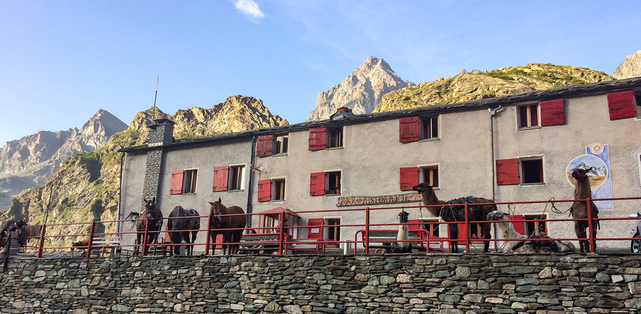

Rifugio Quintino Sella: Posto Tappa GTA.
Il Rifugio è di proprietà del Club Alpino Italiano, Sede Centrale di Milano, ed è amministrato dalla Sezione Cai Monviso di Saluzzo. Il Rifugio Quintino Sella è situato tra il Lago Grande di Viso e il Lago di Costagrande, in una posizione di suggestiva bellezza alle falde del Monviso 3.841mt., all’interno del Parco del Monviso, riconosciuto dall’Unesco come Area della Biosfera del Monviso. Comodo punto di partenza per salire la Via Normale (dal Passo delle Sagnette 2991mt.) e la Cresta Est (dal vicino Colle di Viso 2650mt.), tappa del famoso Giro del Monviso, meta di gradevoli escursioni, il Rifugio Sella è una delle strutture più antiche e frequentate delle nostre Alpi. Sarà facile incontrare sui sentieri camminatori e alpinisti di diverse nazionalità e con un po’ di fortuna, incrociare splendidi esemplari della fauna locale (stambecchi, camosci, marmotte e la Salamandra Lanzai, specie endemica del Monviso). La storia dell’alpinismo italiano è strettamente legata al Monviso. La montagna venne scalata per la prima volta dall’inglese William Mathews nell’anno 1.861. L’anno successivo, Bartolomeo Peyrot, dalla Val Pellice, accompagnò in vetta l’inglese Francis Fox Tuckett. Fu nel 1863 che Quintino Sella (ingegnere e importante uomo politico) guidò la prima cordata italiana sulla vetta e immediatamente dopo, sulla scia dell’entusiasmo, fondò il Club Alpino Italiano. Storia di un impresa che, fin dagli albori, fu segnata dall’esigenza di un ricovero, di un punto di appoggio per coloro che si cimentavano. La cronologia delle costruzioni che si sono succedute e la mappa dei loro siti offrono un interessante spaccato storico, intrecciato alle vicende del C.A.I. e degli abitanti delle Valli Po e Varaita. Le prime notizie risalgono al 1864 e riguardano un “casotto” insediato nel vallone delle Forcioline, arrivando dalla Val Varaita. Si trattava di un ricovero di fortuna, primo tentativo di una lunga serie. Troviamo informazioni più dettagliate sul rifugio eretto nella stessa zona nel 1881, detto della Fontana di Sacripante. La fontana, a sua volta, era stata così battezzata da: “Sacripante, non credevo di venirci giù vivo”, esclamazione attribuita a un affaticato alpinista di ritorno dalla vetta. Il Sacripante poteva ospitare fino ad otto persone. Le condizioni del Sacripante si deteriorarono in fretta. Nel 1886 il C.A.I. decide la costruzione, nello stesso sito, del primo rifugio Quintino Sella, in onore del fondatore, che sarà oggetto di successivi ampliamenti. Nel corso degli anni il rifugio subisce un progressivo abbandono, e la sua storia si chiude nel 1932 con un incendio. Capita di trovare, ancora oggi, tracce e resti di quella costruzione. Il Rifugio Quintino Sella, come oggi lo conosciamo, situato sopra il Lago Grande di Viso, viene inaugurato il 23 luglio 1905. Si tratta di un’opera di cui il C.A.I. va giustamente orgoglioso, moderna, imponente e capace di ospitare più di 80 persone. Nel 1956 viene consacrata, sul piazzale innanzi il rifugio, la cappellina che oggi custodisce la memoria dei caduti sul Monviso. Nella storia, diversi interventi migliorano l’abitabilità del rifugio. L’ultimo – che ha impegnato maestranze, gestori e referenti del C.A.I. dal 1998 al 2001 – è consistito in un importante ampliamento e ristrutturazione igienico-sanitaria. Dopo più di un secolo di onorato servizio, in cui si sono succeduti diversi gestori, il Rifugio Quintino Sella non tradisce segni di stanchezza. Oggi come ieri, resta l’indispensabile punto di riferimento e di ristoro per chi frequenta le pendici e le vette del gruppo del Viso.

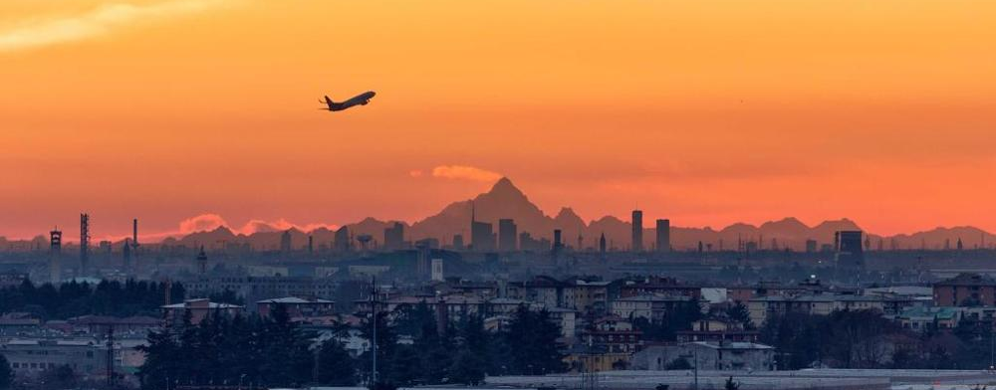
Salita via normale al Monviso:
La Via normale del Monviso descrive l'ascesa più tipica alla vetta del Monviso. Essa si svolge lungo il versante sud della montagna. La difficoltà dell'ascesa è valutata come F +/PD-. Avvicinamento: Il Bivacco Andreotti. La parte di avvicinamento la possiamo far concludere al bivacco Andreotti (3225 m). Questa parte non presenta generalmente difficoltà alpinistiche. Tale avvicinamento si può effettuare sia partendo dalla Valle Po e sia dalla Valle Varaita. Nel primo caso dapprima occorre raggiungere il Rifugio Quintino Sella al Monviso (2640 m) partendo dal Pian del Re oppure dal paese di Crissolo. Poi occorre contornare la montagna e attraversato il Passo delle Sagnette (2991 m) dirigersi verso la parete sud, fino a raggiungere il bivacco Andreotti. Nel secondo caso si può raggiungere il bivacco Andreotti partendo dalla frazione Castello di Pontechianale, risalendo il vallone di Vallanta fino alle Grange del Rio (Vallanta) per poi salire in sinistra orografica verso il lago delle Forciolline, dove eventualmente si può pernottare al confortevole bivacco Boarelli. Da qui si raggiunge poi con camminata il più spartano bivacco Andreotti. Questo secondo accesso prende il nome di sentiero Ezio Nicoli.

Salita: Superato il bivacco Andreotti, si attraversa brevemente per 200mt. il ghiacciaio Sella e quindi si attacca la parete Sud. I primi passaggi di roccia valutati fino al II grado portano i nomi di Cascatella e Diedro Camino. Si arriva poi alla guglia denominata Duomo di Milano ed al Camino dei Fornelli. Quest'ultimo è ritenuto il passaggio più difficile di grado III+. Dopo si raggiunge il Canalone Grande di Viso che mette in comunicazione la parete sud con quella est. Da qui per facili roccette si raggiunge la croce di vetta. Tutta la via è segnalata da frequenti tacche di vernice gialla.

Attrezzatura necessaria: Nel periodo tardo-estivo (fine agosto-settembre) l'uso dei ramponi e della piccozza non è generalmente ritenuto necessario. È comunque opportuno procedere legati e con il casco.

Per descrizione della via normale su vienormali.it.
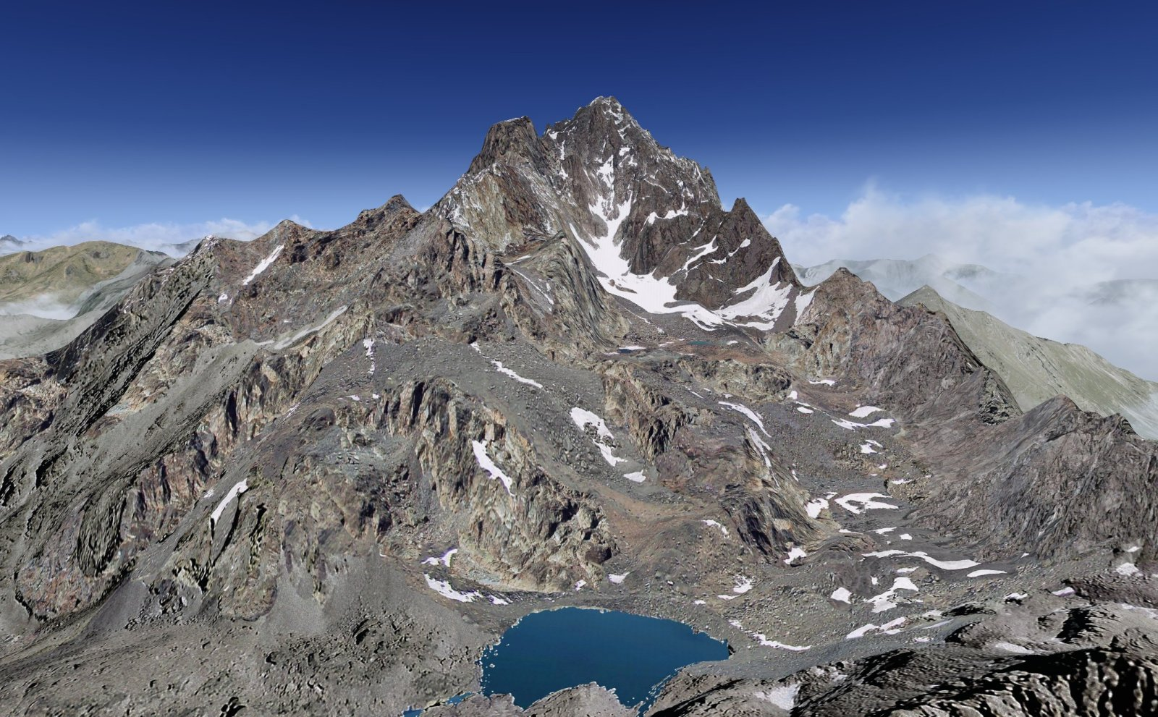
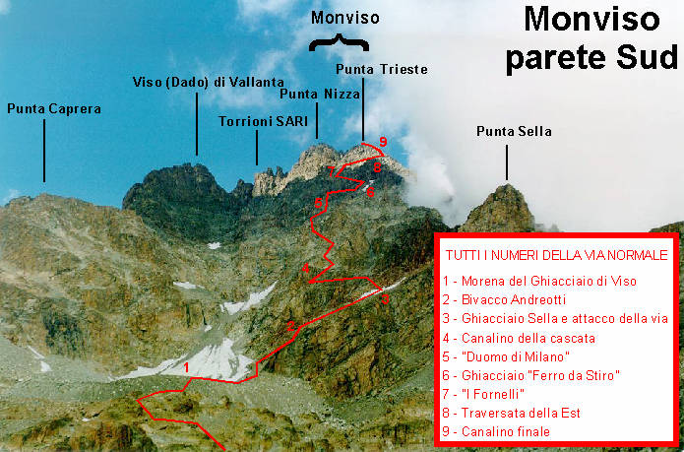
ALTERNATIVE ALLA SALITA AL MONVISO : Salita al Viso Mozzo 3019mt.
Tempo di percorrenza:ore 2.30 Difficoltà:EE
Dislivello: + m. 400 – m. 400 Dal Rif. Sella si risale al Colle di Viso. Da qui si prende a ds e per tracce di sentiero si giunge fino in vetta. Sulla vetta sorge una croce metallica con incorporata una statua della Madonna. Dalla sommità si ha una visuale eccezionale sulla parete est del Monviso. Al Rifugio Alpetto 2260mt. e ritorno – Percorso ad anello
Tempo di percorrenza ore 4.30 Difficoltà E
Dislivello + m. 500 – m. 500 Dal Rifugio Sella si scende in direzione del Lago di Costagrande 2582mt. prima e dei laghi di Pra Fiorito 2296mt. poi. Tenendo la destra si giunge al Rifugio Alpetto 2260mt.. Da qui si inizia la risalita che passando dal Lago del Pellegrino e dal Lago delle Sagnette chiude l’anello riportando al Rifugio Sella. 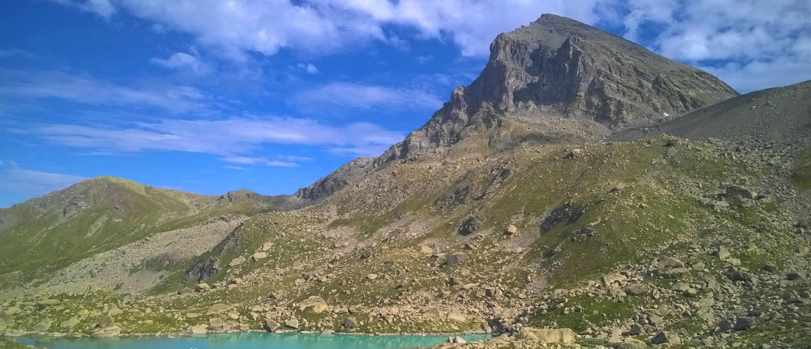

ALL’ATTENZIONE DEI PARTECIPANTI :
- Il programma potrebbe subire delle variazioni a seconda delle condizioni meteo. - Il programma potrebbe subire delle variazioni, anche per nostra decisione “comune” di cambiare le escursioni, se il tempo a disposizione non ci permette di svolgerle nella tempistica decisa o per svariati motivi.
- Si sottolinea che tutto l’itinerario proposto non è da sottovalutare, per la salita alla cima, trattasi di Via Alpinistica necessita un’adeguata conoscenza e preparazione.
- Per chi non partecipa alle escursioni è libero di gestire le proprie uscite, considerando che comunque si è parte di un gruppo e quindi attenersi agli orari di colazione e cena. - Si consiglia di portare tutta l’attrezzatura per l’escursionismo , zaino, giacca vento, berretto, guanti, scarponi, occhiali da sole, bastoncini, crema solare, macchina fotografica, sacco lenzuolo … e imbrago + kit da ferrata per tratti attrezzati!!! - Documento d’ identità e Tessera CAI + maglietta 90 CAI Villasanta
- Vorremmo che il trekking , oltre a un momento di svago, di divertimento in montagna e anche di fatica , rappresenti un’occasione per conoscersi, “fare gruppo”… , condividere il piacere di andare (con tranquillità e serenità) in montagna e superare “insieme” le difficoltà che si potrebbero presentare sul percorso.

------------------------------------------------------------------------------------
RESPONSABILI ACCOMPAGNATORI: ENRICO Cell. 3294107745 FRANCA Cell. 3203827074

------------------------------------------------------------------------------------
Il costo totale del trekking è di 250 euro per persona.
( rifugi in trattamento mezza pensione + spese di viaggio)
ISCRIZIONI valide con versamento acconto di 100 euro

-----------------------------------------------------------------------------------

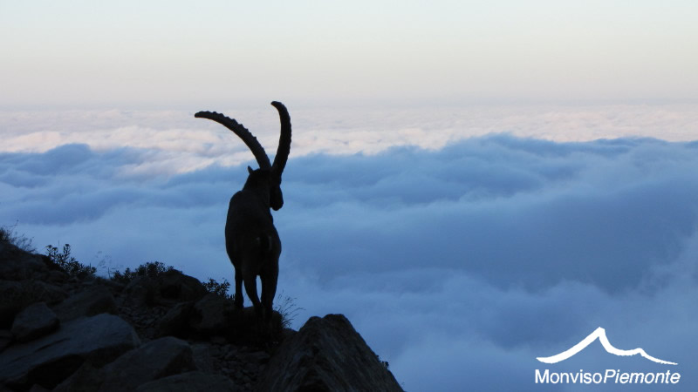SI RACCOMANDA SEMPRE … il RISPETTO DELLA NATURA E DELLA PACE DELLA MONTAGNA .

